**PROCEDIMIENTO**

El SENAMHI en su pronóstico de precipitación diario (22.11.2017, 16:00 horas) anuncia lluvias de moderada a fuerte intensidad y chubascos en los departamentos de: Amazonas, Loreto, San Martín, Ucayali, Junín, Cusco, Madre de Dios y Puno, con presencia de ráfagas de viento y descargas eléctricas, con una probabilidad de ocurrencia muy Alta entre un rango de 80% y 99%.

Este comportamiento de las lluvias podría desencadenar la ocurrencia de deslizamientos, flujos de detritos (huaycos) u otro tipo de movimientos en masa, así como de inundaciones, que traería consigo situaciones de riesgo a la población.

Finalmente, para la identificación de los ámbitos con mayor propensión a estos eventos se ha tomado como base el [1]Mapa de Susceptibilidad a Movimientos en Masa elaborado por el INGEMMET, así como el 2Mapa de Susceptibilidad a Inundaciones elaborado por el CENEPRED en base a la metodología del INGEMMET, esto mediante el análisis con sistemas de información geográfica (SIG), con la finalidad de poder representarlo cartográficamente.

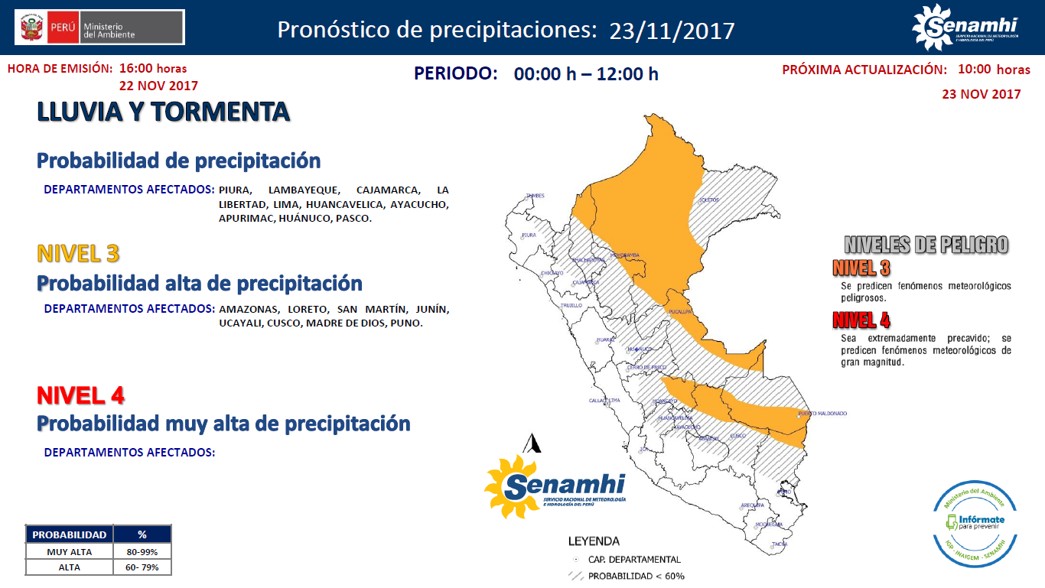

**Figura N° 1**: Mapa de exposición alta y muy alta por inundación

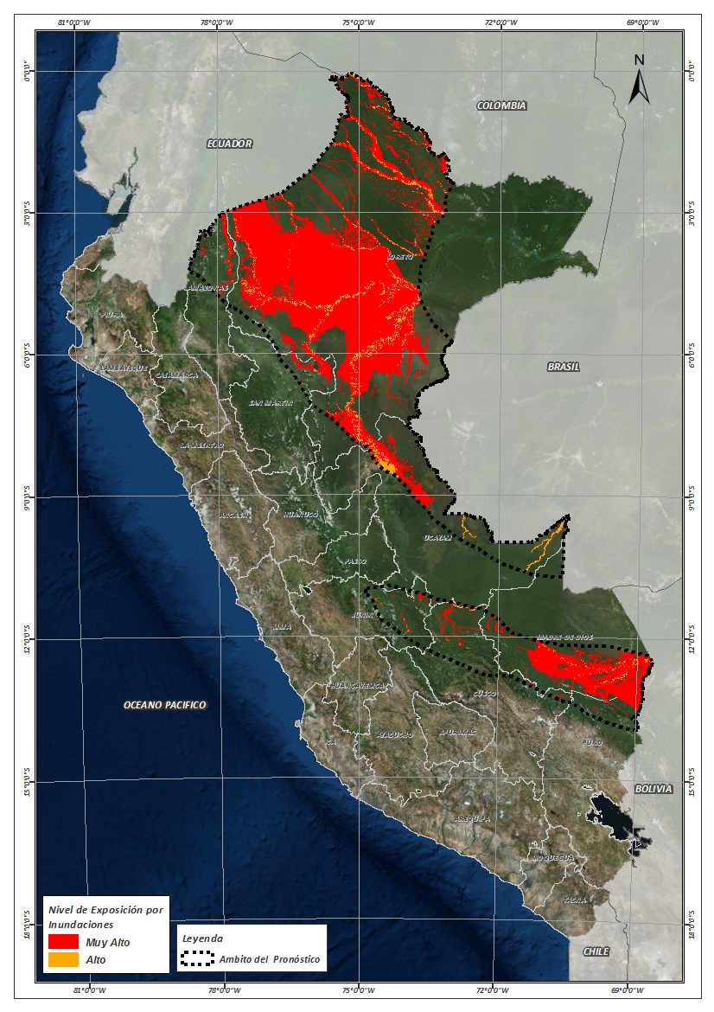

**Fuente:** CENEPRED, elaborado con información del SENAMHI e INGEMMET.

**Figura N° 2**: Mapa de exposición alta y muy alta por movimientos en masa

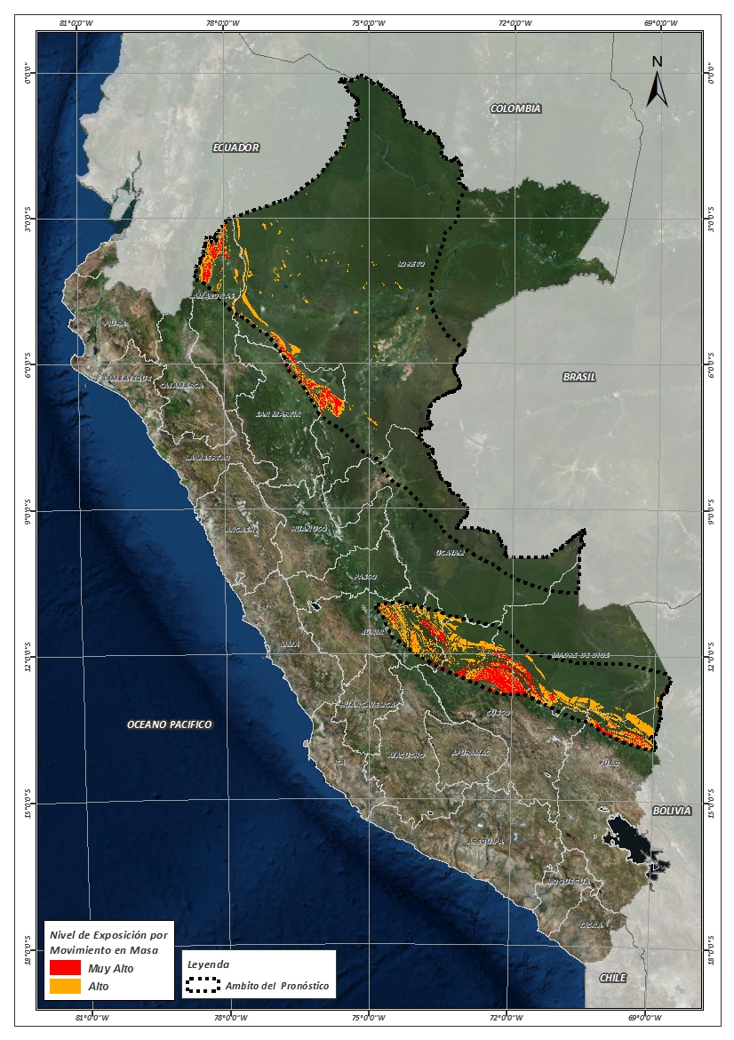

**Fuente:** Elaborado por CENEPRED, basado en la metodología del INGEMMET.

En base a las zonas de exposición alta y muy alta por inundación representado en las figura N° 01, y considerando la densidad de ocurrencia de emergencias en el periodo 2003 – 2017 correspondiente a los meses de enero, febrero y marzo hasta la fecha; se han identificado como zonas probables a ser afectadas los siguientes distritos:

**Cuadro N° 1:** Distritos expuestos a inundación

| **DEPARTAMENTO** | **PROVINCIA** | **DISTRITO** |  | **DEPARTAMENTO** | **PROVINCIA** | **DISTRITO** |
| --- | --- | --- | --- | --- | --- | --- |
| AMAZONAS | CONDORCANQUI | EL CENEPA |  | LORETO | REQUENA | CAPELO |
| AMAZONAS | CONDORCANQUI | NIEVA |  | LORETO | REQUENA | EMILIO SAN MARTIN |
| AMAZONAS | CONDORCANQUI | RIO SANTIAGO |  | LORETO | REQUENA | JENARO HERRERA |
| CUSCO | CALCA | YANATILE |  | LORETO | REQUENA | MAQUIA |
| CUSCO | LA CONVENCION | ECHARATE |  | LORETO | REQUENA | PUINAHUA |
| CUSCO | PAUCARTAMBO | KOSÑIPATA |  | LORETO | REQUENA | REQUENA |
| CUSCO | QUISPICANCHI | CAMANTI |  | LORETO | REQUENA | SOPLIN |
| JUNIN | SATIPO | COVIRIALI |  | LORETO | REQUENA | TAPICHE |
| JUNIN | SATIPO | LLAYLLA |  | LORETO | UCAYALI | CONTAMANA |
| JUNIN | SATIPO | MAZAMARI |  | LORETO | UCAYALI | INAHUAYA |
| JUNIN | SATIPO | MAZAMARI-PANGOA |  | LORETO | UCAYALI | PADRE MARQUEZ |
| JUNIN | SATIPO | RIO NEGRO |  | LORETO | UCAYALI | PAMPA HERMOSA |
| JUNIN | SATIPO | RIO TAMBO |  | LORETO | UCAYALI | SARAYACU |
| JUNIN | SATIPO | SATIPO |  | LORETO | UCAYALI | VARGAS GUERRA |
| LORETO | ALTO AMAZONAS | BALSAPUERTO |  | MADRE DE DIOS | MANU | FITZCARRALD |
| LORETO | ALTO AMAZONAS | JEBEROS |  | MADRE DE DIOS | MANU | HUEPETUHE |
| LORETO | ALTO AMAZONAS | LAGUNAS |  | MADRE DE DIOS | MANU | MADRE DE DIOS |
| LORETO | ALTO AMAZONAS | SANTA CRUZ |  | MADRE DE DIOS | MANU | MANU |
| LORETO | ALTO AMAZONAS | TENIENTE CESAR LOPEZ ROJAS |  | MADRE DE DIOS | TAMBOPATA | INAMBARI |
| LORETO | ALTO AMAZONAS | YURIMAGUAS |  | MADRE DE DIOS | TAMBOPATA | LABERINTO |
| LORETO | DATEM DEL MARAÑON | ANDOAS |  | MADRE DE DIOS | TAMBOPATA | LAS PIEDRAS |
| LORETO | DATEM DEL MARAÑON | BARRANCA |  | MADRE DE DIOS | TAMBOPATA | TAMBOPATA |
| LORETO | DATEM DEL MARAÑON | CAHUAPANAS |  | SAN MARTIN | LAMAS | BARRANQUITA |
| LORETO | DATEM DEL MARAÑON | MANSERICHE |  | SAN MARTIN | LAMAS | CAYNARACHI |
| LORETO | DATEM DEL MARAÑON | MORONA |  | SAN MARTIN | SAN MARTIN | CHAZUTA |
| LORETO | DATEM DEL MARAÑON | PASTAZA |  | SAN MARTIN | SAN MARTIN | CHIPURANA |
| LORETO | LORETO | NAUTA |  | SAN MARTIN | SAN MARTIN | EL PORVENIR |
| LORETO | LORETO | PARINARI |  | SAN MARTIN | SAN MARTIN | HUIMBAYOC |
| LORETO | LORETO | TIGRE |  | SAN MARTIN | SAN MARTIN | PAPAPLAYA |
| LORETO | LORETO | TROMPETEROS |  | SAN MARTIN | SAN MARTIN | SAUCE |
| LORETO | LORETO | URARINAS |  | SAN MARTIN | SAN MARTIN | SHAPAJA |
| LORETO | MAYNAS | ALTO NANAY |  | UCAYALI | ATALAYA | SEPAHUA |
| LORETO | MAYNAS | IQUITOS |  | UCAYALI | ATALAYA | YURUA |
| LORETO | MAYNAS | NAPO |  | UCAYALI | CORONEL PORTILLO | CALLERIA |
| LORETO | MAYNAS | PUNCHANA |  | UCAYALI | CORONEL PORTILLO | MANANTAY |
| LORETO | MAYNAS | PUTUMAYO |  | UCAYALI | CORONEL PORTILLO | MASISEA |
| LORETO | MAYNAS | SAN JUAN BAUTISTA |  | UCAYALI | CORONEL PORTILLO | NUEVA REQUENA |
| LORETO | MAYNAS | TENIENTE MANUEL CLAVERO |  | UCAYALI | CORONEL PORTILLO | YARINACOCHA |
| LORETO | MAYNAS | TORRES CAUSANA |  | UCAYALI | PURUS | PURUS |
| LORETO | REQUENA | ALTO TAPICHE |  |  |  |  |

De igual manera, considerando las zonas de exposición alta y muy alta por movimientos en masa, representado en las figura N° 2, y considerando la densidad de ocurrencia de emergencias en el periodo 2003 – 2017 correspondiente a los meses de enero, febrero y marzo; se han identificado como probables zonas a ser afectadas los siguientes distritos:

**Cuadro N° 2:** Distritos expuestos a movimientos en masa

| **DEPARTAMENTO** | **PROVINCIA** | **DISTRITO** |  | **DEPARTAMENTO** | **PROVINCIA** | **DISTRITO** |
| --- | --- | --- | --- | --- | --- | --- |
| AMAZONAS | CONDORCANQUI | EL CENEPA |  | LORETO | DATEM DEL MARAÑON | MANSERICHE |
| AMAZONAS | CONDORCANQUI | NIEVA |  | LORETO | DATEM DEL MARAÑON | MORONA |
| AMAZONAS | CONDORCANQUI | RIO SANTIAGO |  | LORETO | LORETO | NAUTA |
| CUSCO | CALCA | YANATILE |  | LORETO | MAYNAS | PUTUMAYO |
| CUSCO | LA CONVENCION | ECHARATE |  | LORETO | UCAYALI | SARAYACU |
| CUSCO | LA CONVENCION | OCOBAMBA |  | MADRE DE DIOS | MANU | HUEPETUHE |
| CUSCO | LA CONVENCION | QUELLOUNO |  | MADRE DE DIOS | MANU | MADRE DE DIOS |
| CUSCO | PAUCARTAMBO | KOSÑIPATA |  | MADRE DE DIOS | MANU | MANU |
| CUSCO | QUISPICANCHI | CAMANTI |  | MADRE DE DIOS | TAMBOPATA | INAMBARI |
| JUNIN | CHANCHAMAYO | PICHANAQUI |  | PUNO | CARABAYA | AYAPATA |
| JUNIN | SATIPO | COVIRIALI |  | PUNO | CARABAYA | SAN GABAN |
| JUNIN | SATIPO | LLAYLLA |  | PUNO | SANDIA | SAN PEDRO DE PUTINA PUNCO |
| JUNIN | SATIPO | MAZAMARI |  | SAN MARTIN | LAMAS | SAN ROQUE DE CUMBAZA |
| JUNIN | SATIPO | MAZAMARI-PANGOA |  | SAN MARTIN | PICOTA | TRES UNIDOS |
| JUNIN | SATIPO | PANGOA |  | SAN MARTIN | SAN MARTIN | CHAZUTA |
| JUNIN | SATIPO | RIO NEGRO |  | SAN MARTIN | SAN MARTIN | CHIPURANA |
| JUNIN | SATIPO | RIO TAMBO |  | SAN MARTIN | SAN MARTIN | JUAN GUERRA |
| JUNIN | SATIPO | SATIPO |  | SAN MARTIN | SAN MARTIN | LA BANDA DE SHILCAYO |
| LORETO | ALTO AMAZONAS | BALSAPUERTO |  | SAN MARTIN | SAN MARTIN | SAUCE |
| LORETO | DATEM DEL MARAÑON | BARRANCA |  | SAN MARTIN | SAN MARTIN | SHAPAJA |
| LORETO | DATEM DEL MARAÑON | CAHUAPANAS |  | UCAYALI | ATALAYA | RAYMONDI |

Nota:

Para mayor detalle de los elementos expuestos a las zonas identificadas en los mapas N° 1 y N° 2, se remite adjunto al presente las tablas de población, vivienda, establecimiento de salud e instituciones educativas a nivel distrital, en formato excel.

El CENEPRED actualizará esta información de acuerdo a los pronósticos de precipitación remitidos diariamente por el SENAMHI.

El resultado de esta información es remitida al Centro de Operaciones de Emergencia Nacional - COEN del INDECI para su difusión.

1. Cabe destacar que los mapas de susceptibilidad por movimientos en masa, si bien identifican áreas donde se pueden generar potencialmente tales eventos, en ellos no figura la totalidad de zonas a ser afectadas, ni predicen cuando ocurrirán los procesos analizados (Ayala-Carcedo y Olcinas 2002).